Муниципальный этап олимпиады по биологии 2022-2023 г
Задания. 6 класс
ЧастьI.
Задание включает 15 вопросов. К каждому из них предложено по 4 варианта ответа. Вам необходимо выбрать только один ответ, который Вы считаете наиболее полным и правильным. Ответы занесите в матрицу для ответов. Максимальное количество баллов – 15.
1. Самый древний метод изучения живой природы называется:
А) моделирование; В) наблюдение;
Б) измерение; Г) эксперимент.

2. Живые организмы, в отличие от тел неживой природы:
А) имеют массу; В) не состоят из химических веществ;
Б) имеют форму; Г) способны к обмену веществ.

3. Антони ван Левенгук (1632–1723 г.г.) получил известность в связи с тем, что:
А) провёл эксперименты, доказывающие невозможность самозарождения жизни;
Б) описал бактерий, наблюдая с помощью своих сконструированных микроскопов;
В) разработал эволюционную теорию;
Г) утверждал, что всякая клетка берёт своё начало от другой клетки.

4. Какая из перечисленных дисциплин не относится к биологии:
А) протеомика;
Б) палеоботаника;
В) антропология;
Г) кристаллография.

5. У свободно плавающих в толще воды или у ее поверхности растений обычно недоразвиты:
А) корни; В) листья;
Б) стебли; Г) побеги.

6. Какое растение наиболее приспособлено к опылению только насекомыми:
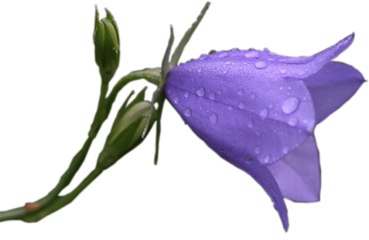 | 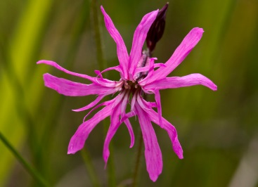 | 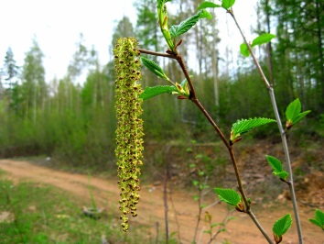 | 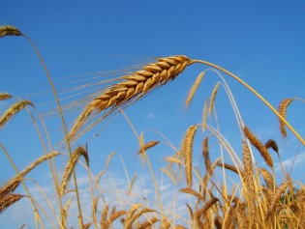
А) Колокольчик | Б) Кукушкин цвет | В) Ольха пушистая | Г) Рожь обыкновенная

7. Флора - это:
А) исторически сложившаяся совокупность видов животных, обитающих на данной территории;
Б) минералы или горные породы данного региона;
В) погодные условия конкретного региона;
Г) совокупность растений конкретной области.

8. Старая клетка растения отличается от молодой клетки тем, что в ней:
А) много хлоропластов;
Б) крупные вакуоли;
В) ядро разрушено;
Г) нет вакуолей.

9. Только для животного организма характерна ткань:
А) покровная;
Б) фотосинтезирующая;
В) нервная;
Г) образовательная.

10. Самая мелкая группа живых организмов, единица систематики:
А) отряд (порядок);
Б) класс;
В) род;
Г) вид.

11. Какой из перечисленных организмов не является гематофагом (гематофаг – организм, питающийся кровью)?
А) малярийный комар;
Б) муха цеце;
В) кровохлёбка;
Г) медицинская пиявка.

12. Размножение – это:
А) увеличение размера организма;
Б) увеличение количества организмов;
В) образование новых побегов;
Г) образование придаточных корней.

13. Тело грибов образовано:
А) мицелием;
Б) микоризой;
В) ризоидами;
Г) конидиями.

14. Как называются группы клеток, сходных по строению и выполняемым функциям?
А) материалы;
Б) ткани;
В) хлоропласты;
Г) ситовидные трубки.

15. В какой природной зоне Красноярского края обитают такие животные, как песец, полярная куропатка и сибирский лемминг?
А) Арктические пустыни;
Б) Тундра;
В) Тайга;
Г) Степь.

Часть II.
Вам предлагаются тестовые задания, требующие множественного выбора. Максимальное количество баллов, которое можно набрать – 15 (по 3 балла за каждое тестовое задание). Индекс ответа, который вы считаете наиболее полным и правильным, укажите в матрице ответов.
1. Какие из перечисленных организмов питаются отмершей органикой (перегнившие листья, останки животных)?
А) шампиньон;
Б) почвенные бактерии гниения;
В) одуванчик;
Г) дождевой червь;
Д) рысь.

2. Из перечисленных инструментов в биологических исследованиях используют:
А) лупа; Г) световой микроскоп;
Б) эхолокатор; Д) видоискатель.
В) телескоп;

3. Не имеют клеточного строения:
А) вирус гриппа;
Б) кишечная палочка;
В) дрожжи;
Г) бактериофаг;
Д) вирус, вызывающий Covid.

4. Какие признаки характерны для грибов:
А) неограниченный рост;
Б) клеточная стенка из целлюлозы;
В) гетеротрофный тип питания;
Г) клеточная стенка из хитина;
Д) наличие хлоропластов;

5. Каких животных можно отнести к позвоночным:
А) дождевой червь;
Б) лемминг;
В) питон;
Г) слизень;
Д) минога.

Часть III.
Вам предлагаются задания, требующие установления правильной последовательности. Максимальное количество баллов, которое можно набрать – 4 (по 2 балла за каждое тестовое задание). Индекс ответа, который вы считаете наиболее полным и правильным, укажите в матрице ответов.

1. Расположите растения в последовательности, отражающей усложнение их организации в процессе эволюции систематических групп, к которым они принадлежат:
А) жгутиковые водоросли;
Б) псилофит;

В) сосна обыкновенная;
Г) папоротник орляк;
Д) ламинария.

2. Установите последовательность процессов, характерных для листопада:
А) разрушение хлорофилла вследствие похолодания и уменьшения количества света;
Б) накопление в листьях вредных веществ в течение лета;
В) опадение листьев;
Г) образование отделительного слоя на черешке;
Д) изменение окраски листьев.

Часть IV.
Прочитайте текст и выполните задания. Максимальное количество баллов, которое можно набрать – 5 (2 балла за первое задание, 3 балла – второе задание).
(1) Береза повислая – листопадное светолюбивое растение. (2) Листья берёзы очерёдные (расположены по спирали), цельные, по краю зубчатые, гладкие, имеют длину около семи и ширину – четырёх сантиметров. (3) Цветки мелкие, невзрачные, собраны в свисающие серёжки: мужские (бурые) и женские (зеленые, тонкие). (4) Встречается от тундры до степной зоны. (5) Распространена в европейской части России, на Алтае и Кавказе, особенно широко в Западно-Сибирской лесостепи. (6) Береза наряду с рябиной, клёном и ясенем используется человеком для озеленения населённых пунктов как быстрорастущее декоративное дерево.
1. В каких предложениях текста описываются внешние признаки березы повислой?
2. Сделайте описание рябины по следующему плану.
А) Какие среды обитания освоила рябина?
Б) Какой признак внешнего строения рябины указывает на ее приспособленность к жизни в условиях этой среды?

Муниципальный этап олимпиады по биологии 2022-2023 г

Матрица для ответов
6 класс
Часть I
1 | 2 | 3 | 4 | 5 | 6 | 7 | 8 | 9 | 10 | 11 | 12 | 13 | 14 | 15

Часть II
- _________________
- _________________
- _________________
- _________________
- _________________
Часть III
1.
2.

Часть IV
- ________________________________________________
- ________________________________________________
- _______________________________________________________________________

Муниципальный этап олимпиады по биологии 2022-2023 г
Ответы
6 класс
Часть I
1 | 2 | 3 | 4 | 5 | 6 | 7 | 8 | 9 | 10 | 11 | 12 | 13 | 14 | 15
В | Г | Б | Г | А | А | Г | Б | В | Г | В | Б | А | Б | Б
Оценивание: по 1 баллу за каждое задание части. Сумма 15 баллов.
Часть II
- А, Б, Г
- А, Б, Г
- А, Г, Д
- А, В, Г
- Б, В, Д
Оценивание: по 3 балла за каждое задание части. Сумма 15 баллов.
Часть III
1.
А | Д | Б | Г | В
2.
Б | А | Д | Г | В
Оценивание: по 2 балла за каждое задание части. Сумма 4 балла.
Часть IV
- 2,3
- НАЗЕМНО-ВОЗДУШНАЯ
- СТЕБЛИ И КОРНЕВАЯ СИСТЕМА
Оценивание: 1. 2 балла; 2. 1 балл; 3. 2 балла. Сумма 5 баллов.
Всего: 39 баллов

